Структура та контент лендінг- сторінки для резервного живлення EDDY Group для закладів освіти

Блок 1: Головний екран (Hero Section)
Візуальне рішення: Велике фонове фото сучасної школи або ліцею під час навчального процесу. На передньому плані — система резервного живлення (інвертор + акумулятор).
Заголовок: Резервне живлення EDDY Group для закладів освіти
Підзаголовок: Комплексні рішення "під ключ" для шкіл, ліцеїв, гімназій та професійно-технічних навчальних закладів. Забезпечити безперебійну роботу навчального процесу навіть під час тривалих відключень електроенергії.

CTA
Кнопка 1
Отримати консультацію

Під кнопками невеликі іконки
✅ Монтаж по Україні
✅ Офіційний постачальник
✅ Гарантія
✅ Сертифіковані монтажники

Блок 2. Що входить до рішення "Під ключ"

Візуальне рішення
Іконка + назва + короткий опис.

Заголовок

Все необхідне для автономної роботи закладу освіти

Картка
⚡ Гібридний трифазний інвертор
Забезпечує автоматичне перемикання між мережею, акумуляторами та сонячними панелями.

Картка
🔋 LiFePO₄ акумуляторні батареї
Безпечні літій-залізо-фосфатні батареї з тривалим ресурсом роботи.

Картка
⚙ Захисна автоматика
Комплексний захист обладнання та електромережі.
Картка
☀ Сонячні панелі (опціонально)
Дозволяють зменшити витрати на електроенергію та підвищити автономність.

Картка
🛠 Монтаж
Встановлення системи сертифікованими спеціалістами.

Картка
📋 Пусконалагодження
Повне тестування перед введенням в експлуатацію.

Картка
👨‍🏫 Навчання персоналу
Інструктаж щодо експлуатації системи.

Блок 3. Як працює система

Візуальне рішення
Інфографіка зі стрілками.

Заголовок

Принцип роботи системи резервного живлення

Інфографіка
Електромережа
↓
Гібридний інвертор
↓
Акумуляторна система
↓
Споживачі електроенергії
⬆
Сонячні панелі (опція)

Текст
Під час наявності електроенергії система живить споживачів та заряджає акумулятори.
У разі відключення мережі інвертор автоматично переходить на живлення від акумуляторних батарей без необхідності втручання персоналу.
За наявності сонячних панелей система використовує сонячну енергію для заряджання акумуляторів та живлення споживачів.

Блок 4. Варіанти комплектацій

Візуальне рішення
Три великі вертикальні картки.

Заголовок

Оберіть рішення відповідно до потреб вашого закладу

Комплектація 12 кВт інвертор / акумулятор 20 кВт
Підходить для:
- невеликих шкіл;
- дитячих садків;
- адміністративних приміщень.
✔ Трифазний інвертор
✔ LiFePO₄ АКБ
✔ Масштабування системи
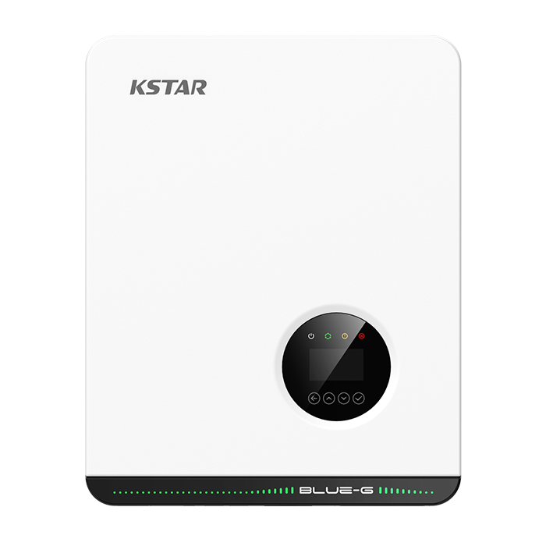

Комплектація 20 кВт інвертор / акумулятор 50 кВт
Рекомендована для:
- ліцеїв;
- гімназій;
- середніх навчальних закладів.
✔ Більша потужність
✔ Вища продуктивність
✔ Підтримка сонячних панелей
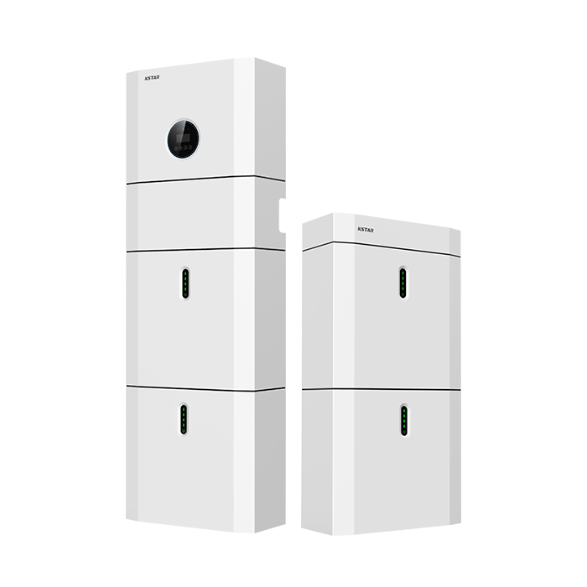

Комплектація 50 кВт інвертор / акумулятор 100 кВт
Для:
- великих ліцеїв;
- професійно-технічних закладів;
- навчальних комплексів.
✔ Максимальна потужність
✔ Масштабованість
✔ Робота з великим навантаженням
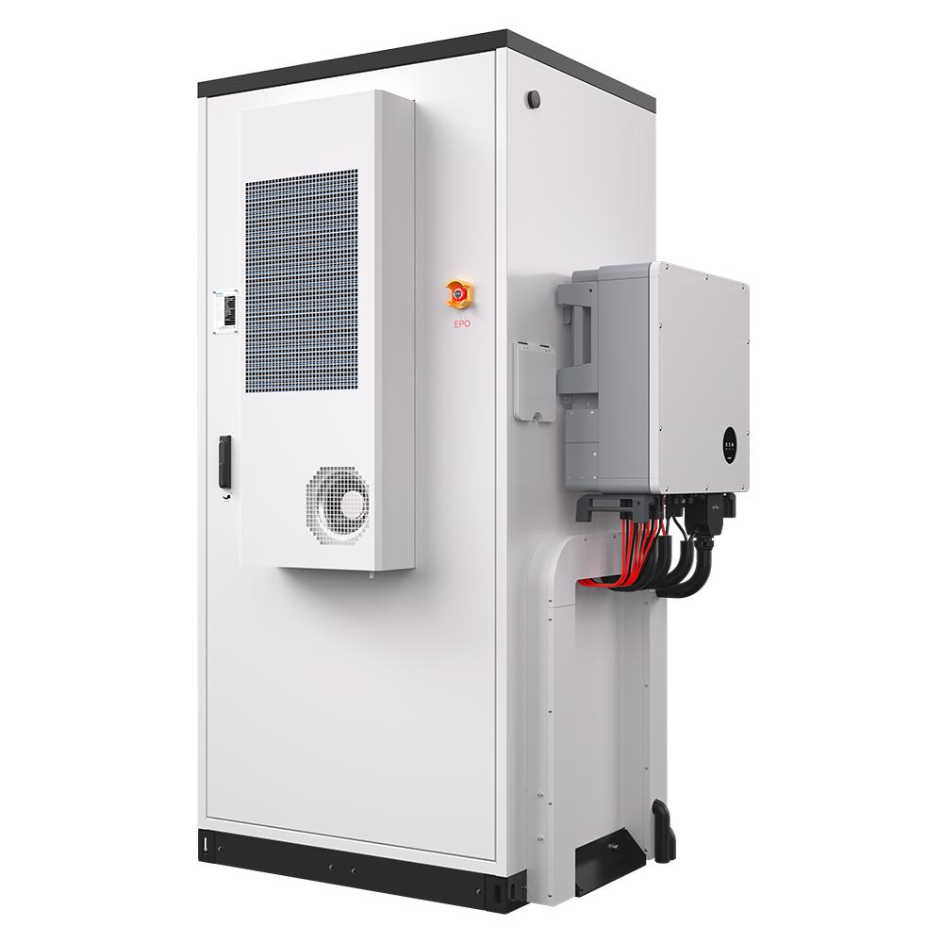

Блок 5. Переваги систем резервного живлення EDDY Group

Візуальне рішення
Інфографіка у вигляді карток (2 ряди по 4 картки). Кожна картка містить іконку, короткий заголовок та опис.

Заголовок

Чому обирають сучасні системи резервного живлення

Підзаголовок
Наші рішення створені для стабільної роботи закладів освіти, прості в експлуатації та готові до масштабування відповідно до майбутніх потреб.

Картка
⚡ Трифазне резервне живлення
Підтримка трифазної мережі для стабільної роботи обладнання навчального закладу.

Картка
🔋 LiFePO₄ акумулятори
Безпечна сучасна технологія акумуляторів із тривалим терміном служби.

Картка
☀ Підключення сонячних панелей
Можливість встановлення або підключення сонячної електростанції у будь-який момент.

Картка
📈 Масштабування системи
За необхідності система може бути розширена без повної заміни обладнання.

Картка
📱 Віддалений моніторинг
Контроль роботи системи через мобільний застосунок або вебінтерфейс.

Картка
🛡 Автоматичне перемикання
При зникненні електроенергії система автоматично переходить на резервне живлення.

Картка
🌦 Захищене виконання
Обладнання призначене для тривалої експлуатації та має високий рівень захисту від зовнішніх впливів.

Картка
⚙ Готовність до роботи
Комплексне рішення постачається готовим до монтажу та введення в експлуатацію.

Блок 6. Чому саме EDDY Group

Візуальне рішення - ФОТО КЕЙСІВ (успіхів)
Блок із фотографіями монтажу обладнання та завершених проектів.
Поруч — картки з перевагами компанії.

Заголовок

EDDY Group — комплексні рішення для резервного живлення

Підзаголовок
Ми не просто постачаємо обладнання. Ми реалізовуємо повний цикл впровадження систем резервного живлення.

Картки
🏢 Офіційний постачальник
Постачаємо обладнання перевірених світових виробників.

📦 Власний склад
Наявність обладнання дозволяє скоротити строки поставки.

🛠 Монтаж по всій Україні
Встановлення систем виконують власні сертифіковані монтажні бригади.

📑 Монтажники з необхідними дозволами
Роботи виконуються відповідно до чинних норм та вимог.

🛡 Офіційна гарантія
Гарантійне та післягарантійне обслуговування.

📞 Технічна підтримка
Консультації на всіх етапах реалізації проєкту.

👨‍🏫 Навчання персоналу
Після встановлення проводимо інструктаж щодо експлуатації системи.

🤝 Допомога з підбором рішення
Підбираємо обладнання відповідно до потреб саме вашого закладу.

Блок 7. Часті запитання (FAQ)

Візуальне рішення
Блок Accordion.
Відкривається по кліку.

Заголовок

Найпоширеніші запитання

Чи працює система без сонячних панелей?
Так. Сонячні панелі є додатковою опцією. Система резервного живлення може працювати лише від електромережі та акумуляторів.

Чи можна встановити сонячні панелі пізніше?
Так. Система підтримує подальше підключення сонячної електростанції.

Чи можна збільшити ємність акумуляторів?
Так. Залежно від моделі обладнання система підтримує масштабування.

Чи проводите монтаж?
Так. Монтаж виконують власні сертифіковані спеціалісти EDDY Group.

Яка гарантія на обладнання?
Гарантія залежить від виробника та комплектації системи. Детальна інформація надається разом із комерційною пропозицією.

Чи можна адаптувати систему під конкретний заклад?
Так. Ми підбираємо комплектацію відповідно до потужності, навантаження та особливостей об'єкта.

Блок 8. Форма заявки

Візуальне рішення
Контрастний фон.
Ліва частина — текст.
Права — форма заявки.

Footer
Копірайт, адреса компанії, Контакти технічної підтримки, посилання на методичні матеріали, соціальні мережі та юридична інформація.

Блок 2. Чому резервне живлення стало необхідністю

Візуальне рішення
Шість карток з іконками.

Заголовок

Навчальний процес не повинен залежати від відключень електроенергії

Текст
Сучасний заклад освіти потребує стабільного електроживлення для забезпечення безпеки, проведення занять та функціонування критично важливої інфраструктури.
Наші рішення дозволяють забезпечити безперебійну роботу навіть під час аварійних або планових відключень.

Картки
🏫 Навчальний процес без перерв
💻 Робота комп'ютерної техніки
🌐 Інтернет та мережеве обладнання
🚨 Системи безпеки та оповіщення
🔥 Котельні та насосне обладнання
☀ Можливість підключення сонячних панелей у майбутньому

